一、中期检查填报：
1、进入系统后找到填报中期检查
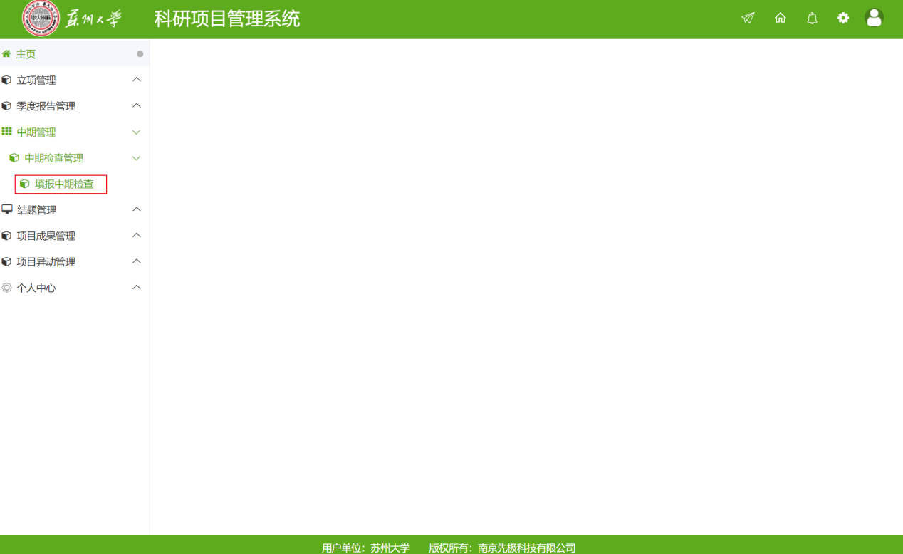

2、在项目名称一栏中搜索项目名称，选择填报。
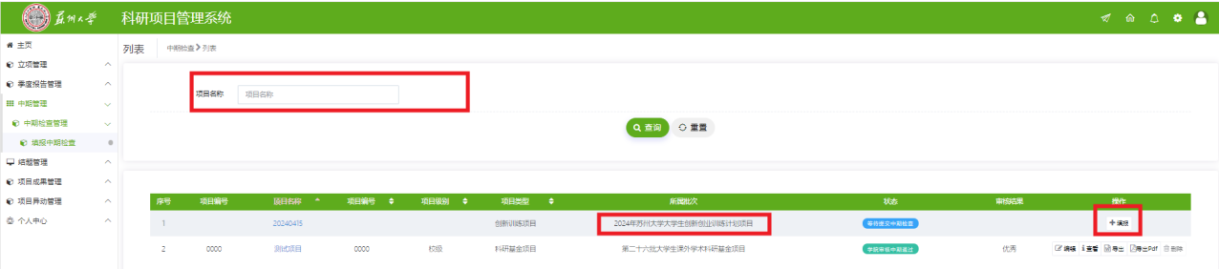
3.根据要求填报内容，均为必填项，并附上附件，检查无误后点击提交。
4.附件格式仅限上传PDF，且仅限一个，命名格式为学院（部）中期检查-项目编号后四位（含字母）-项目类别（国家级/省级/省级创业类/校级)，内容为附件4及“提交成果”端口内每项成果的证明附件合集。
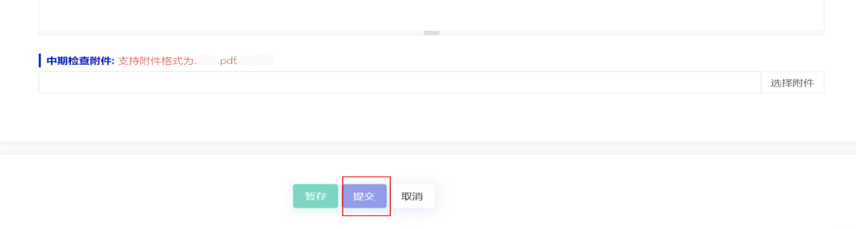
二、提交成果：
1.“提交成果”入口如图：
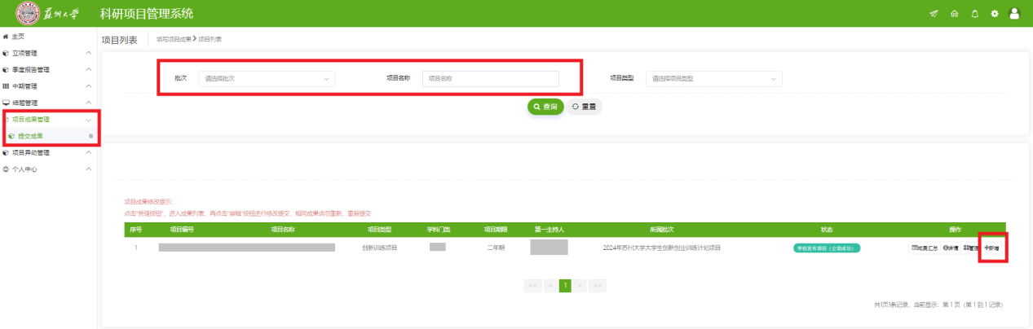
2.分别点击加号去填写上传不同的类型的成果。
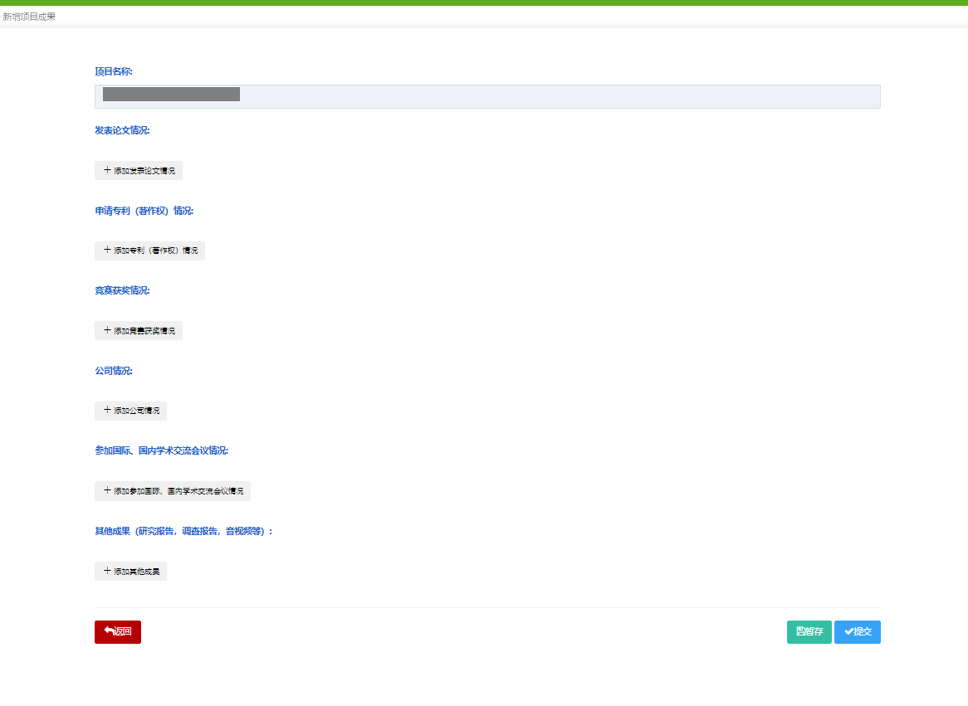
3.如有多个同一类型成果，可在该类型内下方“+”处添加记录
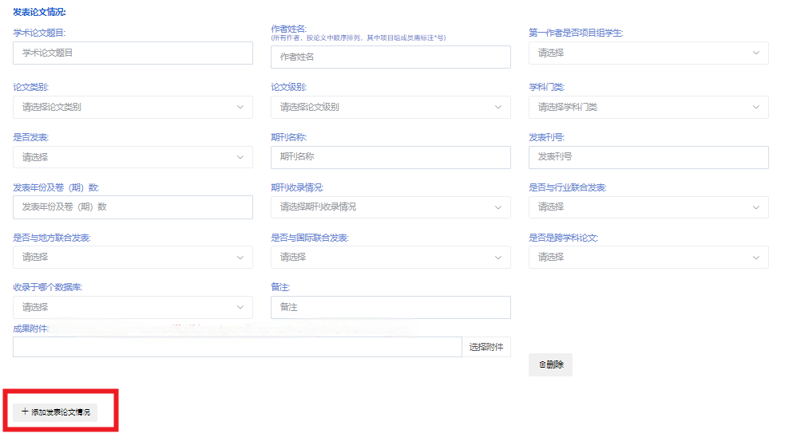
每项成果的证明附件仅限上传一份，限PDF格式，大小不超过100M。
5.填写时如错误增加了待填写成果栏，请先删除，否则无法提交
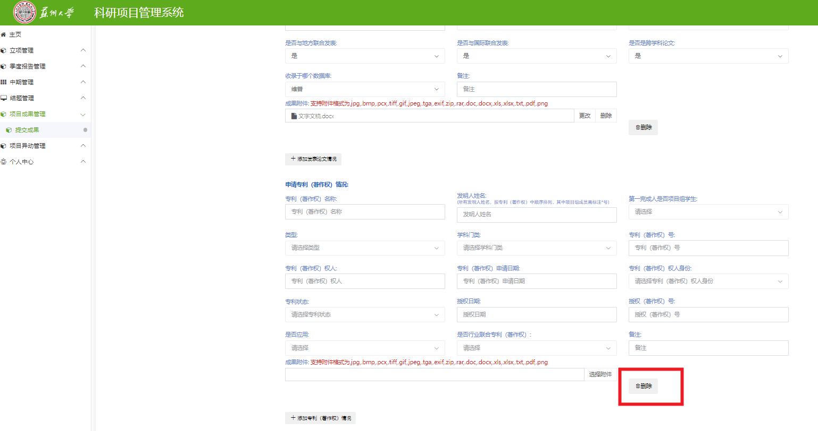
6.填写时请注意随时点击“暂存”保存已填写内容，请确保所有成果都填写后再“提交”。
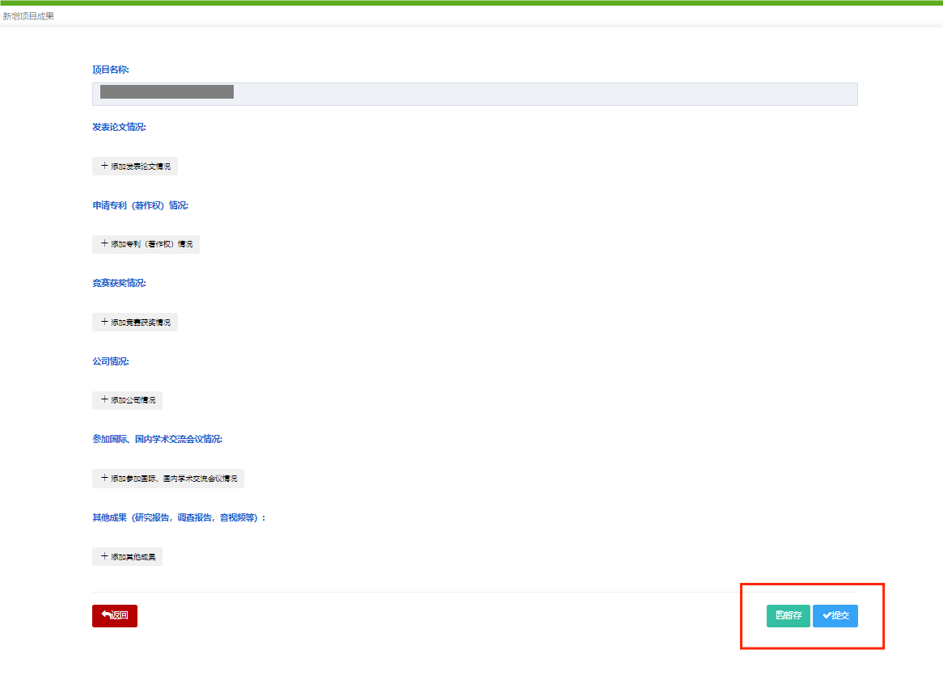
7.暂存或被退回修改的成果可从主页面点击“管理”-“编辑”进行修改，不要点击“新增”重复新增。中期检查成果仅限提交一次，否则会造成统计遗漏，后果自行承担。
